Мемлекеттік көрсетілетін қызметтер регламенттерін бекіту туралы
Күшін жойған
Қызылорда облыстық әкімдігінің 2015 жылғы 11 қыркүйектегі № 158 қаулысы. Қызылорда облысының Әділет департаментінде 2015 жылғы 28 қыркүйекте № 5149 болып тіркелді. Күші жойылды - Қызылорда облысы әкімдігінің 2019 жылғы 4 маусымдағы № 1393 қаулысымен
Ескерту. Күші жойылды - Қызылорда облысы әкімдігінің 04.06.2019 № 1393 қаулысымен (алғашқы ресми жарияланған күнінен кейін күнтізбелік он күн өткен соң қолданысқа енгізіледі).
"Қазақстан Республикасындағы жергілікті мемлекеттік басқару және өзін-өзі басқару туралы" Қазақстан Республикасының 2001 жылғы 23 қаңтардағы Заңына және "Мемлекеттік көрсетілетін қызметтер туралы" Қазақстан Республикасының 2013 жылғы 15 сәуірдегі Заңына сәйкес Қызылорда облысының әкімдігі ҚАУЛЫ ЕТЕДІ:
1. Қоса беріліп отырған:
1) "Жерүсті су объектілері жоқ, бірақ ауызсу сапасындағы жерасты суларының жеткілікті қоры бар аумақтарда ауызсумен және шаруашылық-тұрмыстық сумен жабдықтауға байланысты емес мақсаттар үшін ауызсу сапасындағы жерасты суларын пайдалануға рұқсат беру" мемлекеттік көрсетілетін қызмет регламенті;
2) "Су объектілерін оқшауланған немесе бірлесіп пайдалануға конкурстық негізде беру" мемлекеттік көрсетілетін қызмет регламенті бекітілсін.
2. Осы қаулының орындалуын бақылау Қызылорда облысы әкімінің орынбасары С.С. Қожаниязовқа жүктелсін.
3. Осы қаулы алғашқы ресми жарияланған күнінен кейін күнтізбелік он күн өткен соң қолданысқа енгізіледі, бірақ "Су қорын пайдалануды реттеу саласындағы мемлекеттік көрсетілетін қызметтердің стандарттарын бекіту туралы" Қазақстан Республикасы Ауыл шаруашылығы министрінің 2015 жылғы 6 мамырдағы № 19-1/422 бұйрығы қолданысқа енгізілгеннен бұрын емес (нормативтік құқықтық актілерді мемлекеттік тіркеу Тізілімінде № 11765 болып тіркелген).
Қызылорда облысының әкімі | Қ. Көшербаев
Қызылорда облысы әкімдігінің
2015 жылғы "11" қыркүйектегі
№ 158 қаулысымен бекітілген
"Жерүсті су объектілері жоқ, бірақ ауызсу сапасындағы жерасты суларының жеткілікті қоры бар аумақтарда ауызсумен және шаруашылық-тұрмыстық сумен жабдықтауға байланысты емес мақсаттар үшін ауызсу сапасындағы жерасты суларын пайдалануға рұқсат беру" мемлекеттік көрсетілетін қызмет регламенті
1. Жалпы ережелер
1. Көрсетілетін қызметті берушінің атауы: "Қызылорда облысының табиғи ресурстар және табиғат пайдалануды реттеу басқармасы" мемлекеттік мекемесі (бұдан әрі – көрсетілетін қызметті беруші).
Өтініштерді қабылдау және мемлекеттік қызмет көрсету нәтижелерін беру көрсетілетін қызметті берушінің кеңсесі арқылы жүзеге асырылады.
2. Мемлекеттік қызмет көрсету нысаны: қағаз түрінде.
3. Мемлекеттік қызмет көрсету нәтижесі - жерүсті су объектілері жоқ, бірақ ауызсу сапасындағы жерасты суларының жеткілікті қоры бар аумақтарда ауызсумен және шаруашылық-тұрмыстық сумен жабдықтауға байланысты емес мақсаттар үшін ауызсу сапасындағы жерасты суларын пайдалануға рұқсат туралы хат (бұдан әрі – хат).
4. Мемлекеттік қызметті көрсетудің нәтижесін ұсыну нысаны: қағаз түрінде.
2. Мемлекеттік қызмет көрсету процесінде көрсетілетін қызметті берушінің құрылымдық бөлімшелерінің (қызметкерлерінің) іс-қимыл тәртібінің сипаттамасы
5. Мемлекеттік қызмет көрсету бойынша рәсімді (іс-қимылды) бастауға негіздеме: көрсетілетін қызметті алушының (не сенімхат бойынша оның өкілінің) (бұдан әрі – оның өкілі) көрсетілетін қызметті берушіге еркін нысандағы өтініш ұсынуы.
6. Мемлекеттік қызмет көрсету процесінің құрамына кіретін әрбір рәсімнің (іс-қимылдың) мазмұны, орындаудың ұзақтығы:
1) көрсетілетін қызметті алушы не оның өкілі көрсетілетін қызметті берушіге "Су қорын пайдалануды реттеу саласындағы мемлекеттік көрсетілетін қызметтердің стандарттарын бекіту туралы" Қазақстан Республикасы Ауыл шаруашылығы министрінің 2015 жылғы 6 мамырдағы № 19-1/422 бұйрығымен (нормативтік құқықтық актілерді мемлекеттік тіркеу Тізілімінде № 11765 болып тіркелген) бекітілген "Жерүсті су объектілері жоқ, бірақ ауызсу сапасындағы жерасты суларының жеткілікті қоры бар аумақтарда ауызсумен және шаруашылық-тұрмыстық сумен жабдықтауға байланысты емес мақсаттар үшін ауызсу сапасындағы жерасты суларын пайдалануға рұқсат беру" мемлекеттік көрсетілетін қызмет стандартының (бұдан әрі – стандарт) 9-тармағына сәйкес құжаттарды ұсынады;
2) көрсетілетін қызметті берушінің кеңсе қызметкері құжаттарды тіркейді, көрсетілетін қызметті алушыға не оның өкіліне құжаттар топтамасын қабылдау уақыты мен күнін көрсете отырып, көрсетілетін қызметті берушінің кеңсесінде тіркелгені туралы оның көшірмесінде белгі қойылған өтініш көшірмесін (бұдан әрі – өтініш көшірмесі) береді және құжаттарды көрсетілетін қызметті берушінің басшысына ұсынады (жиырма минуттан аспайды);
3) көрсетілетін қызметті берушінің басшысы құжаттарды қарайды және көрсетілетін қызметті берушінің орындаушысына жолдайды (жиырма минуттан аспайды);
4) көрсетілетін қызметті берушінің орындаушысы құжаттарды қарайды, хатты дайындайды және көрсетілетін қызметті берушінің басшысына ұсынады (жиырма сегіз күнтізбелік күн ішінде);
5) көрсетілетін қызметті берушінің басшысы хатқа қол қояды және көрсетілетін қызметті берушінің кеңсе қызметкеріне жолдайды (жиырма минуттан аспайды);
6) көрсетілетін қызметті берушінің кеңсе қызметкері хатты тіркейді және көрсетілетін қызметті алушыға не оның өкіліне береді (он бес минуттан аспайды).
Келесі рәсімді (іс-қимылды) орындауды бастау үшін негіз болатын мемлекеттік қызметті көрсету бойынша рәсім (іс-қимыл) нәтижесінің (рәсімнің (іс-қимылдың) нәтижесі және оның басқа құрылымдық бөлімшеге берілу тәртібі көрсетіле отырып) сипаттамасы осы регламенттің 1-қосымшасында келтірілген.
3. Мемлекеттік қызмет көрсету процесінде көрсетілетін қызметті берушінің құрылымдық бөлімшелерінің (қызметкерлерінің) өзара іс-қимыл тәртібінің сипаттамасы
7. Мемлекеттік қызмет көрсету процесіне қатысатын көрсетілетін қызметті берушінің құрылымдық бөлімшелерінің (қызметкерлерінің) тізбесі:
1) көрсетілетін қызметті берушінің кеңсе қызметкері;
2) көрсетілетін қызметті берушінің басшысы;
3) көрсетілетін қызметті берушінің орындаушысы.
8. Әрбір рәсімнің (іс-қимылдың ұзақтығы көрсетіле отырып, құрылымдық бөлімшелер (қызметкерлер) арасындағы рәсімдер (іс-қимылдар) реттілігінің сипаттамасы осы регламенттің 2–қосымшасында келтірілген.
9. Мемлекеттік қызмет көрсету процесінде көрсетілетін қызметті берушінің құрылымдық бөлімшелерінің (қызметкерлерінің) рәсімдері (іс–қимылдары), өзара іс–қимылдары реттілігінің толық сипаттамасы осы регламенттің 3-қосымшасына сәйкес мемлекеттік қызмет көрсетудің бизнес-процестерінің анықтамалығында көрсетілген.
Мемлекеттік қызмет көрсетудің бизнес-процестерінің анықтамалығы "Қызылорда облысының табиғи ресурстар және табиғат пайдалануды реттеу басқармасы" мемлекеттік мекемесінің, Қызылорда облысы әкімдігінің, Қызылорда қаласы және аудан әкімдіктерінің ресми интернет-ресурстарында орналастырылады.
"Жерүсті су объектілері жоқ, бірақ ауызсу сапасындағы жерасты
суларының жеткілікті қоры бар аумақтарда ауызсумен және
шаруашылық-тұрмыстық сумен жабдықтауға байланысты емес
мақсаттар үшін ауызсу сапасындағы жерасты суларын пайдалануға
рұқсат беру" мемлекеттік көрсетілетін қызмет регламентіне
1-қосымша
Келесі рәсімді (іс-қимылды) орындауды бастау үшін негіз болатын мемлекеттік қызметі көрсету бойынша рәсім (іс-қимыл) нәтижесінің (рәсімнің (іс-қимылдың) нәтижесі және оның басқа құрылымдық бөлімшеге берілу тәртібі көрсетіле отырып) сипаттамасы)
1 | Рәсімнің (іс-қимылдың) нөмірі | 1 | 2 | 3 | 4 | 5
2 | Құрылымдық бөлімшелердің атауы | Көрсетілетін қызметті берушінің кеңсе қызметкері | Көрсетілетін қызметті берушінің басшысы | Көрсетілетін қызметті берушінің орындаушысы | Көрсетілетін қызметті берушінің басшысы | Көрсетілетін қызметті берушінің кеңсе қызметкері
3 | Рәсімнің (іс-қимылдың) атауы және олардың сипаттамасы | құжаттарды тіркейді және көрсетілетін қызметті алушыға не оның өкіліне өтініш көшірмесін береді | құжаттарды қарайды | құжаттарды қарайды және хатты дайындайды | хатқа қол қояды | хатты тіркейді
4 | Келесі рәсімді (іс-қимылдың) орындауды бастау үшін негіз болатын мемлекеттік қызметті көрсету бойынша рәсім (іс-қимыл) нәтижесі | құжаттарды көрсетілетін қызметті берушінің  басшысына ұсынады | құжаттарды көрсетілетін қызметті берушінің орындаушысына жолдайды | хатты көрсетілетін қызметті берушінің басшысына ұсынады | хатты көрсетілетін қызметті берушінің кеңсе қызметкеріне жолдайды | хатты көрсетілетін қызметті алушыға  не оның өкіліне береді
5 | Орындалу мерзімі | 20 минуттан аспайды | 20 минуттан аспайды | 28 күнтізбелік күн ішінде | 20 минуттан аспайды | 15 минуттан аспайды
"Жерүсті су объектілері жоқ, бірақ ауызсу сапасындағы
жерасты суларының жеткілікті қоры бар аумақтарда ауызсумен
және шаруашылық-тұрмыстық сумен жабдықтауға байланысты емес
мақсаттар үшін ауызсу сапасындағы жерасты суларын пайдалануға
рұқсат беру" мемлекеттік көрсетілетін қызмет регламентіне
2-қосымша
Әрбір рәсімнің (іс-қимылдың) ұзақтығы көрсетіле отырып, құрылымдық бөлімшелер (қызметкерлер) арасындағы рәсімдер (іс-қимылдар) реттілігінің сипаттамасы

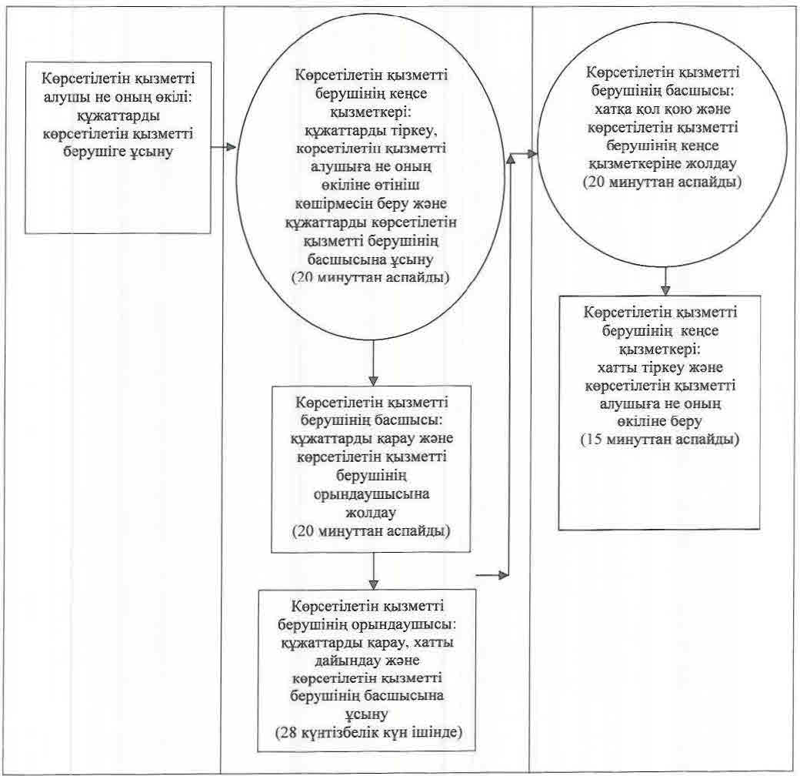

"Жерүсті су объектілері жоқ, бірақ ауызсу сапасындағы жерасты
суларының жеткілікті қоры бар аумақтарда ауызсумен және
шаруашылық-тұрмыстық сумен жабдықтауға байланысты емес
мақсаттар үшін ауызсу сапасындағы жерасты суларын пайдалануға
рұқсат беру" мемлекеттік көрсетілетін қызмет регламентіне
3-қосымша
"Жерүсті су объектілері жоқ, бірақ ауызсу сапасындағы жерасты суларының жеткілікті қоры бар аумақтарда ауызсумен және шаруашылық-тұрмыстық сумен жабдықтауға байланысты емес мақсаттар үшін ауызсу сапасындағы жерасты суларын пайдалануға рұқсат беру" мемлекеттік қызмет көрсету бизнес- процестерінің анықтамалығы

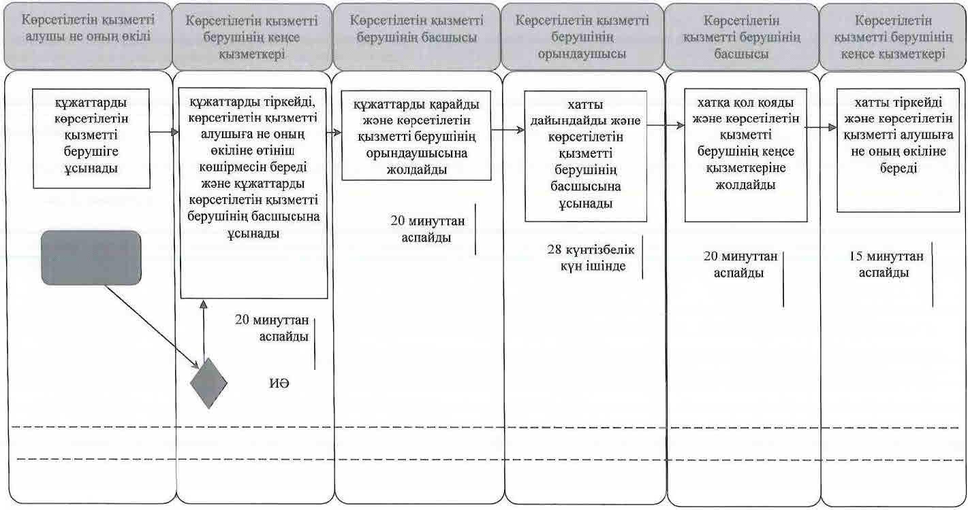

Қызылорда облысы әкімдігінің
2015 жылғы "11" қыркүйектегі
№ 158 қаулысымен бекітілген
"Су объектілерін оқшауланған немесе бірлесіп пайдалануға конкурстық негізде беру" мемлекеттік көрсетілетін қызмет регламенті
1. Жалпы ережелер
1. Көрсетілетін қызметті берушінің атауы: "Қызылорда облысының табиғи ресурстар және табиғат пайдалануды реттеу басқармасы" мемлекеттік мекемесі (бұдан әрі – көрсетілетін қызметті беруші).
Өтініштерді қабылдау және мемлекеттік қызмет көрсету нәтижелерін беру көрсетілетін қызметті берушінің кеңсесі арқылы жүзеге асырылады.
2. Мемлекеттік қызмет көрсету нысаны: қағаз түрінде.
3. Мемлекеттік қызметті көрсету нәтижесі – су объектілерін оқшауланған немесе бірлесіп пайдалануға беру туралы облыстың жергілікті атқарушы органының шешімі және (немесе) конкурс қорытындылары туралы конкурстық комиссия хаттамасы негізінде қағаз түрінде облыстың жергілікті атқарушы органы және конкурс жеңімпазы арасындағы су объектілерін оқшауланған немесе бірлесіп пайдалануға беру туралы шарт (бұдан әрі – шарт).
4. Мемлекеттік қызметті көрсетудің нәтижесін ұсыну нысаны: қағаз түрінде.
2. Мемлекеттік қызмет көрсету процесінде көрсетілетін қызметті берушінің құрылымдық бөлімшелерінің (қызметкерлерінің) іс-қимыл тәртібінің сипаттамасы
5. Мемлекеттік қызмет көрсету бойынша рәсімді (іс-қимылды) бастауға негіздеме: көрсетілетін қызметті алушының (не сенімхат бойынша оның өкілінің) (бұдан әрі – оның өкілі) көрсетілетін қызметті берушіге еркін нысандағы өтініш ұсынуы.
6. Мемлекеттік қызмет көрсету процесінің құрамына кіретін әрбір рәсімнің (іс-қимылдың) мазмұны, орындаудың ұзақтығы:
1) көрсетілетін қызметті алушы не оның өкілі көрсетілетін қызметті берушіге "Су қорын пайдалануды реттеу саласындағы мемлекеттік көрсетілетін қызметтердің стандарттарын бекіту туралы" Қазақстан Республикасы Ауыл шаруашылығы министрінің 2015 жылғы 6 мамырдағы № 19-1/422 бұйрығымен (нормативтік құқықтық актілерді мемлекеттік тіркеу Тізілімінде № 11765 болып тіркелген) бекітілген "Су объектілерін оқшауланған немесе бірлесіп пайдалануға конкурстық негізде беру" мемлекеттік көрсетілетін қызмет стандартының (бұдан әрі – стандарт) 9-тармағына сәйкес құжаттарды ұсынады;
2) көрсетілетін қызметті берушінің кеңсе қызметкері құжаттарды тіркейді, көрсетілетін қызметті алушыға не оның өкіліне құжаттар топтамасын қабылдау уақыты мен күнін көрсете отырып, көрсетілетін қызметті берушінің кеңсесінде тіркелгені туралы белгі қойылған өтініш көшірмесін (бұдан әрі - өтініш көшірмесі) береді және құжаттарды көрсетілетін қызметті берушінің басшысына ұсынады (жиырма минуттан аспайды);
3) көрсетілетін қызметті берушінің басшысы құжаттарды қарайды және конкурстық комиссияның қарауына ұсынады (бір жұмыс күні ішінде);
4) конкурстық комиссия құжаттарды қарайды және конкурстық комиссия отырысының хаттамасын көрсетілетін қызметті берушіге жолдайды (отыз жұмыс күні ішінде);
5) көрсетілетін қызметті берушінің орындаушысы конкурстық комиссия отырысы хаттамасының негізінде облыс әкімдігі қаулысының жобасын әзірлейді (бұдан әрі – қаулы) және оның бекітілуін қамтамасыз етеді, қабылданған қаулы негізінде шарттың жобасын әзірлейді және қол қою үшін көрсетілетін қызметті берушінің басшысына ұсынады (он бір жұмыс күні ішінде);
6) көрсетілетін қызметті берушінің басшысы шартқа қол қояды және көрсетілетін қызметті берушінің кеңсе қызметкеріне жолдайды (отыз минуттан аспайды);
7) көрсетілетін қызметті берушінің кеңсе қызметкері шартты тіркейді және көрсетілетін қызметті алушыға не оның өкіліне береді (он бес минуттан аспайды).
Келесі рәсімді (іс-қимылды) орындауды бастау үшін негіз болатын мемлекеттік қызметті көрсету бойынша рәсім (іс-қимыл) нәтижесінің (рәсімнің (іс-қимылдың) нәтижесі және оның басқа құрылымдық бөлімшеге берілу тәртібі көрсетіле отырып) сипаттамасы осы регламенттің 1-қосымшасында келтірілген.
3. Мемлекеттік қызмет көрсету процесінде көрсетілетін қызметті берушінің құрылымдық бөлімшелері (қызметкерлері) мен конкурстық комиссияның өзара іс-қимыл тәртібінің сипаттамасы
7. Мемлекеттік қызмет көрсету процесіне қатысатын көрсетілетін қызметті берушінің құрылымдық бөлімшелері (қызметкерлері) мен конкурстық комиссияның тізбесі:
1) көрсетілетін қызметті берушінің кеңсе қызметкері;
2) көрсетілетін қызметті берушінің басшысы;
3) көрсетілетін қызметті берушінің орындаушысы;
4) конкурстық комиссия.
8. Әрбір рәсімнің (іс-қимылдың) ұзақтығы көрсетіле отырып, құрылымдық бөлімшелер (қызметкерлер) арасындағы рәсімдер (іс-қимылдар) реттілігінің сипаттамасы осы регламенттің 2-қосымшасында келтірілген.
9. Мемлекеттік қызмет көрсету процесінде көрсетілетін қызметті берушінің құрылымдық бөлімшелерінің (қызметкерлерінің) рәсімдері (іс-қимылдары), өзара іс-қимылдары реттілігінің толық сипаттамасы осы регламенттің 3-қосымшасына сәйкес мемлекеттік қызмет көрсетудің бизнес-процестерінің анықтамалығында көрсетілген.
Мемлекеттік қызмет көрсетудің бизнес-процестерінің анықтамалығы "Қызылорда облысының табиғи ресурстар және табиғат пайдалануды реттеу басқармасы" мемлекеттік мекемесінің, Қызылорда облысы әкімдігінің, Қызылорда қаласы және аудан әкімдіктерінің ресми интернет-ресурстарында орналастырылады.
"Су объектілерін оқшауланған немесе
бірлесіп пайдалануға конкурстық негізде беру"
мемлекеттік көрсетілетін қызмет регламентіне
1-қосымша
Келесі рәсімді (іс-қимылды) орындауды бастау үшін негіз болатын мемлекеттік қызметті көрсету бойынша рәсім (іс-қимыл) нәтижесінің (рәсімнің (іс-қимылдың) нәтижесі және оның басқа құрылымдық бөлімшеге берілу тәртібі көрсетіле отырып) сипаттамасы
1 | Рәсімнің (іс-қимылдың) нөмірі | 1 | 2 | 3 | 4 | 5 | 6
2 | Құрылымдық бөлімшелердің атауы | Көрсетілетін қызметті берушінің кеңсе қызметкері | Көрсетілетін қызметті берушінің басшысы | Конкурстық комиссия | Көрсетілетін қызметті берушінің орындаушысы | Көрсетілетін қызметті берушінің басшысы | Көрсетілетін қызметті берушінің кеңсе қызметкері
3 | Рәсімнің (іс-қимылдың) атауы және олардың сипаттамасы | құжаттарды тіркейді және көрсетілетін қызметті алушыға не оның өкіліне өтініш көшірмесін береді | құжаттарды қарайды | құжаттарды қарайды | конкурстық комиссия отырысының хаттамасы негізінде қаулы жобасын әзірлейді және оның бекітілуін қамтамасыз етеді | шартқа қол қояды | шартты тіркейді
4 | Келесі рәсімді (іс-қимылды) орындауды бастау үшін негіз болатын мемлекеттік қызметті көрсету бойынша рәсім (іс-қимыл) нәтижесі | құжаттарды көрсетілетін қызметті берушінің  басшысына ұсынады | құжаттарды конкурстық комиссияның қарауына ұсынады | конкурстық комиссия отырысының хаттамасын көрсетілетін қызметті берушіге жолдайды | қабылданған қаулының негізінде шарт жобасын әзірлейді және қол қою үшін көрсетілетін қызметті берушінің басшысына ұсынады | шартты көрсетілетін қызметті берушінің кеңсе қызметкеріне жолдайды | шартты көрсетілетін қызметті алушыға не оның өкіліне береді
5 | Орындалу мерзімі | 20 минуттан аспайды | 1 жұмыс күні ішінде | 30 жұмыс күні ішінде | 11 жұмыс күні ішінде | 30 минуттан аспайды | 15 минуттан аспайды
"Су объектілерін оқшауланған немесе
бірлесіп пайдалануға конкурстық негізде беру"
мемлекеттік көрсетілетін қызмет регламентіне
2-қосымша
Әрбір рәсімнің (іс-қимылдың) ұзақтығы көрсетіле отырып, құрылымдық бөлімшелер (қызметкерлер) арасындағы рәсімдер (іс-қимылдар) реттілігінің сипаттамасы

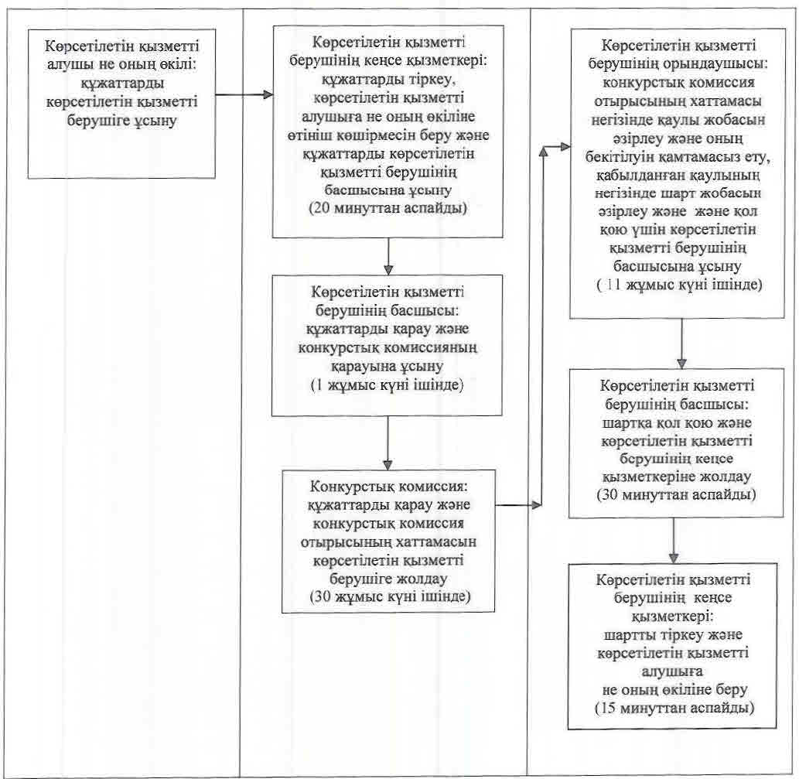

"Су объектілерін оқшауланған немесе
бірлесіп пайдалануға конкурстық негізде беру"
мемлекеттік көрсетілетін қызмет регламентіне
3-қосымша
"Су объектілерін оқшауланған немесе бірлесіп пайдалануға конкурстық негізде беру" мемлекеттік қызмет көрсету бизнес- процестерінің анықтамалығы

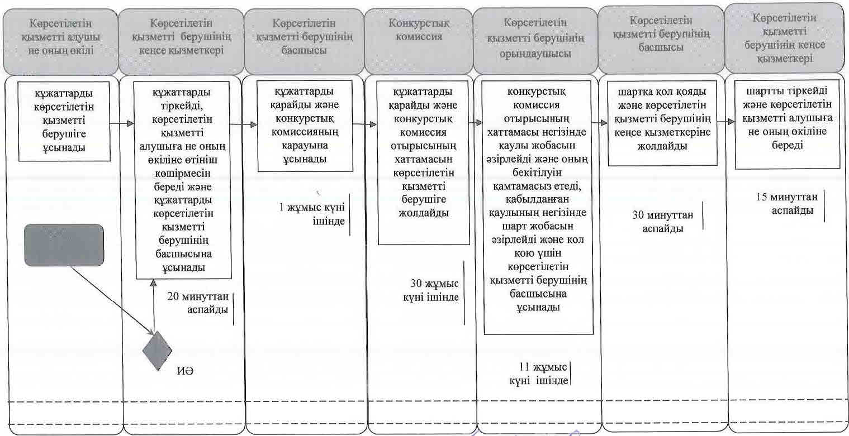

Шартты белгілемелер:

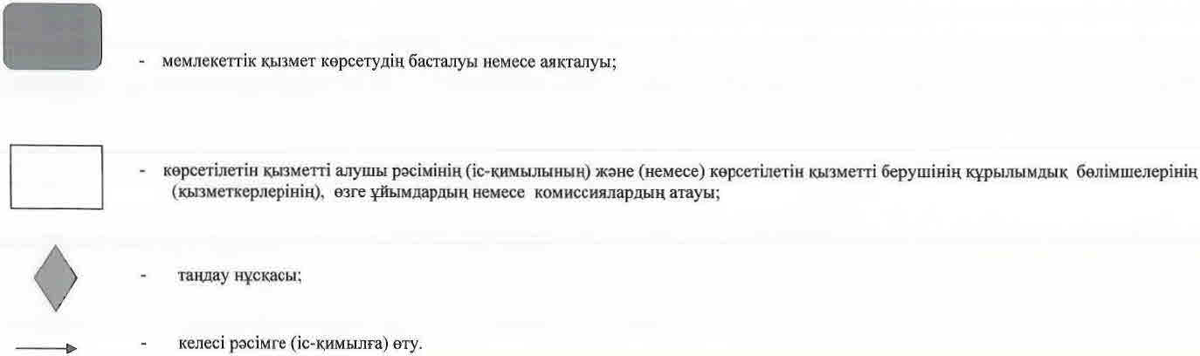

© 2012. Қазақстан Республикасы Әділет министрлігінің «Қазақстан Республикасының Заңнама және құқықтық ақпарат институты» ШЖҚ РМК

